( )1. 如圖所示，在AB桿上有一拉力F=1000kg，試求該拉力對A點之力矩為若干？(A)800kg (B)800kg-m (C)600kg (D)600kg-m
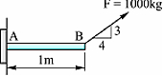
( )2. 一力P作用於圖所示之剎車踏板上，踏板與AB桿固接，試求P力對B支點的力矩大小為多少N-m？(A)9.2 (B)7.6 (C)6.0 (D)4.4
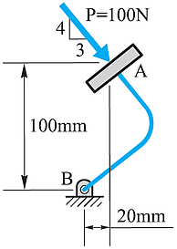
( )3. 如圖所示，200N的外力作用於水平放置的物體重心G上，該物體重量為520N。如該外力在圖示角度，可使該物體即將開始產生滑動，求物體與地面之間的靜摩擦係數為多少？(A)0.31 (B)0.25 (C)0.23 (D)0.18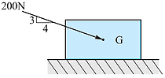
( )4. 一物體W＝100N，置於摩擦係數＝0.15之牆，以斜向力P作用而使W物體不致向下滑動，如圖所示，則P值最小應為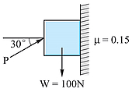
(A)158.8N (B)172.5N (C)184.6N (D)212.7N
( )5. 如圖所示之梯子重為80N，B端與牆為光滑面之接觸，A端與地板間之摩擦係數為0.4，欲使梯子開始向右移動，所須P力的大小為
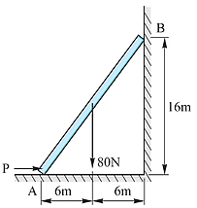 (A)30N (B)32N (C)50N (D)62N
( )6. 如圖所示，物體重10N，與接觸面之最大靜摩擦係數為0.3，受外力4N作用，則物體會(A)向左滑動 (B)向左傾倒 (C)靜止不動 (D)原地打轉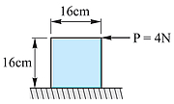
( )7. 圖中之物塊重280N，若物塊和地面間之摩擦係數＝0.4，則二者間之摩擦力為多N？(A)60 (B)70 (C)80 (D)112
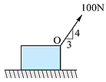
( )8. 一立塊重W，寬b，如圖所示，若立塊與水平面摩擦係數為，則使物體滑動而不傾倒的最大高度h為
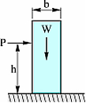 ( A)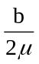 (B)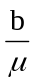 (C)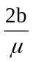 (D)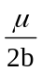
( )9. 如圖所示之物體，寬度b，重量W，現有一水平力P作用在高度h＝2b處恰可使物體滑動而不傾倒，請問物體與地面之摩擦係數為
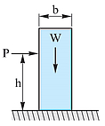 (A)0.15 (B)0.25 (C)0.35 (D)0.45
( )10. 如圖所示，接觸面之摩擦係數為0.2，試求使B物體即將向右滑動之力P為若干N？(A)50 (B)60 (C)70 (D)80
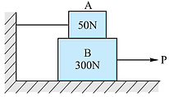
( )11. 如圖所示，有一重量W＝1000kg的物體放在水平面上，其接觸面之面積為10cm²，若開始運動所需之水平拉力F＝200kg，試求接觸面間之摩擦係數為若干？(A)0.02 (B)0.2 (C)0.5 (D)2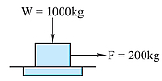
( )12. 如圖所示，一梯重為100kg，斜靠於一光滑之牆面，假設地板與梯間之摩擦係數＝0.4，若欲使梯向右移動，試求所需P力之大小為(A)80 (B)100 (C)85 (D)90 kg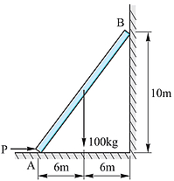
( )13. 一滑塊重100N靜止於水平面上，滑塊與水平面的靜摩擦係數為0.3，動摩擦係數為0.2，今施加一水平力25N於滑塊上，則滑塊與地面間的摩擦力為多少N？ (A)0 (B)20 (C)25 (D)30
( )14. 下列有關力的敘述，何者正確？ (A)要完整的表達一個力時，必須說明力的大小、方向及作用時間 (B)力的單位是以長度、速度及時間為基本量所制定的單位 (C)作用在物體上的力，可沿其作用線上下移動而不改變其內效應者，稱為力的可傳性 (D)力必存在於相互作用的二物體之間，且必須是成對出現而不能單獨存在
( )15. 如圖所示，有一重量為W的箱子沿斜坡等速滑下，若箱子與斜坡接觸面的摩擦力不可忽略，則下列自由體圖中，何者標示的正向力N及摩擦力F，所求出的數值皆為正值？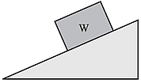 (A) 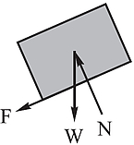 (B) 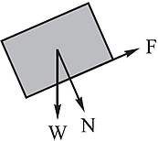 (C) 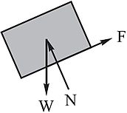 (D) 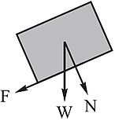
( )16. 一大小相等之F力作用於同一鐵塊，使鐵塊在水平面上移動，下列哪一種情況鐵塊所受的摩擦力最小？
(A) 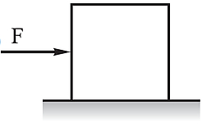 (B) 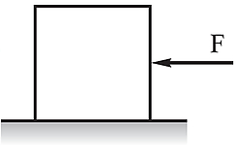 (C) 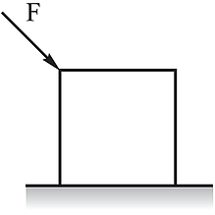 (D) 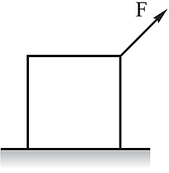
( )17. 如圖所示，滑塊重為130N，最大靜摩擦係數為0.5，欲沿斜面往上拉動原為靜止之滑塊，則與斜面平行之P力至少應為多少N？
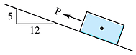 (A)110 (B)130 (C)150 (D)170
( )18. 如圖所示，重100N之滑塊自靜止狀態釋放，滑塊與斜面間之最大靜摩擦係數為0.3，試求不使滑塊下滑之最小彈簧初始拉力為多少N？
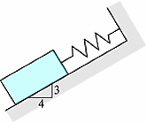
(A)36 (B)60 (C)84 (D)96
( )19. 如圖所示，滑塊重量W = 130 N 置於斜面，滑塊與斜面之間具有靜摩擦係數μ = 0.5，如圖示拉力 F 使滑塊從靜止狀態，沿斜面往上開始滑動瞬間，求拉力F至少為多少N？(A)100 (B)110 (C)120 (D)150
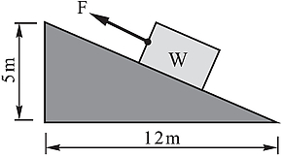
( )20 下列對於同平面力系之敘述何者正確？ (A) 一單力只可分解成水平與垂直分力 (B) 一單力有可能分解成無限多個分力 (C) 一單力之任一分力值一定比原來之單力小 (D) 一單力之大小一定為水平與垂直分力大小之和
( )21有關力矩之敘述，下列何者正確？ (A) 力矩原理可應用在轉動扳手上 (B) 若力的作用線通過力矩中心或轉軸，力矩不為零 (C) 力矩是物體受一力作用後，對某點或某軸產生平移之趨勢 (D) 若力的作用線與轉軸平行，則在此轉軸旋轉方向之力矩不為零
( )22
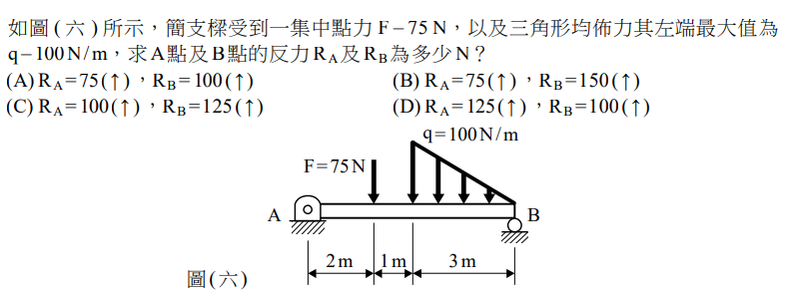
( )23
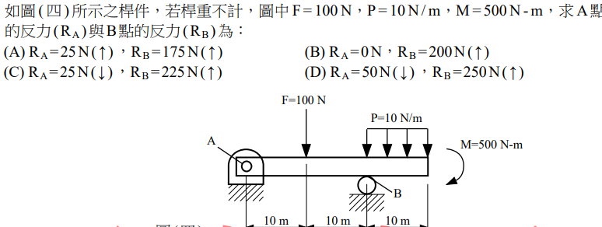
( )24 一物體重量為 W 置於平面，受一水平力 F 作用，在水平接觸面，作用於物體的正向 反作用力為 N，摩擦力為 f，水平作用力 F 與摩擦力 f 之關係如圖 ( 一 ) 所示，下列敘述 何者正確？ (A) 當物體呈現靜止狀態時，物體的摩擦力f=0 (B) 在水平接觸面，作用於物體的正向反作用力N的大小，會隨水平作用力F變化 (C) 當水平作用力F在C點的摩擦力，是最大靜摩擦力 (D) 當水平作用力F大於C點時，物體所受的摩擦力，稱為靜摩擦力
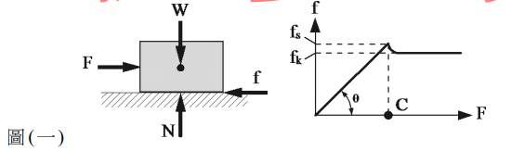
( )25關於摩擦之敘述，下列何者正確？ (A) 摩擦力與接觸面積大小有關 (B) 摩擦係數與接觸面之性質無關 (C) 當摩擦力為最大靜摩擦力時，摩擦角之正切值為靜摩擦係數 (D) 接觸面之總反力(正壓力與最大靜摩擦力之合力)與最大靜摩擦力之夾角稱為摩擦角

